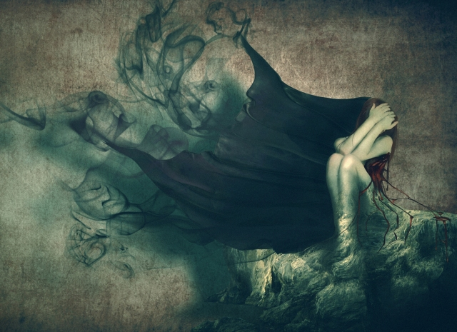

Tak jako vzpomínky hluboko v mysli ukryté,
tam mezi nimi skrývá se tajemství,
dávno zapomenuté.

Stejně jako noty,
co hrají svou vlastní píseň,
i já mám jednu sinfonii,
zatajenou před širým světem.

Řádky čas píší,
inkoustovým perem.
Já smýšlím nad hříchy minulosti,
které nesmí na světlo světa nikdy ven.

Tam v dávné minulosti ukryté,
jsou vzpomínky nás všech,
Ať krásné či snad skvrnité,
vím, že bedlivě je střežit musím,
hluboko v srdci dusit je.

Bolest, láska či snad žal,
již na tom nesejde.
Teď už vím, že jedině přítomností
žít se má dál.

Napsala: Selina

